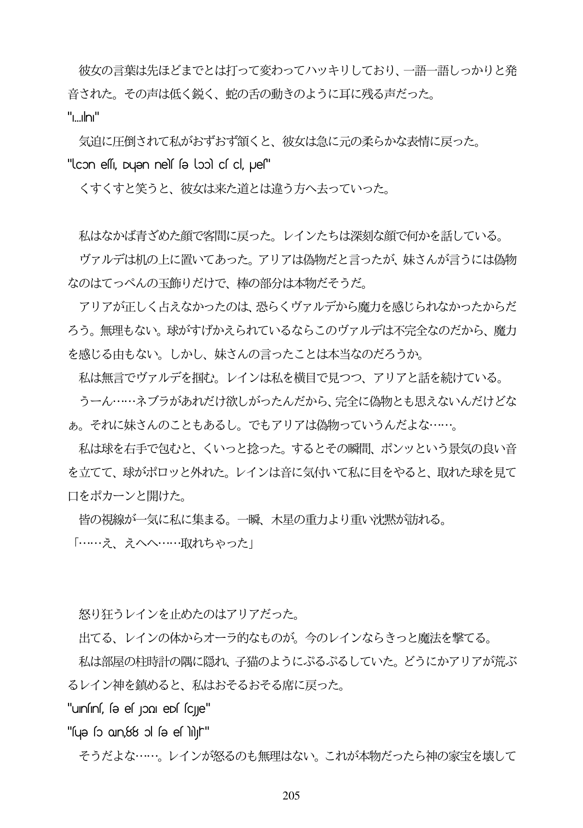

彼女の言葉は先ほどまでとは打って変わってハッキリしており、一語一語しっかりと発 音された。その声は低く鋭く、蛇の舌の動きのように耳に残る声だった。 "...iln."

気迫に圧倒されて私がおずおず領くと、彼女は急に元の柔らかな表情に戻った。 "Ucon eff, Dugen nelf fe lool cf cl, puef"

くすくすと笑うと、彼女は来た道とは違う方へ去っていった。

私はなかば青ざめた顔で客間に戻った。レインたちは深刻な顔で何かを話している。 ヴァルデは机の上に置いてあった。アリアは偽物だと言ったが、妹さんが言うには偽物 なのはてっペんの玉飾りだけで、棒の部分は本物だそうだ。 アリアが正しく占えなかったのは、恐らくヴァルデから魔力を感じられなかったからだ ろう。無理もない。球がすげかえられているならこのヴアルデは不完全なのだから、魔力 を感じる由もない。しかし、妹さんの言ったことは本当なのだろうか。 私は無言でヴァルデを掴む。レインは私を横目で見つつ、アリアと話を続けている。 うーん...ネブラがあれだけ欲しがったんだから、完全に偽物とも思えないんだけどな あ。それに妹さんのこともあるし。でもアリアは偽物っていうんだよな・...。 私は球を右手で包むと、くいっと捻った。するとその瞬間、ポンッという景気の良い音 を立てて、球がポロッと外れた。レインは音に気付いて私に目をやると、取れた球を見て 口をポカーンと開けた。 皆の視線が一気に私に集まる。一瞬、木星の重力より 「...え、えへへ...取れちやった」

重

重い沈黙が訪れる。

怒り狂うレインを止めたのはアリアだった。

出てる、レインの体からオーラ的なものが。今のレインならきつと魔法を撃てる。 私は部屋の柱時計の隅に隠れ、子猫のようにぶるぶるしていた。どうにかアリアが荒ぶ

るレイン神を鎮めると、私はおそるおそる席に戻った。

"unsins, sə es JOQI eDs scle"

出

"sųə fo Qin,88 ol sə es Nyr" そうだよな・・・。レインが怒るのも無理はない。これが本物だったら神の家宝を壊して

205